Basis of Overall equipment effectiveness
Week 1. Total Preventive Maintenance

Obidjon Abdujabborov
Lecturer
Department of Metrology, Standardization and Quality Management
Andijan Machine Building Institute
Email: oabdujabborov93@gmail.com

Jihozning umumiy samaradorligi asoslari
1-Mavzu. Umumiy profilaktik xizmat ko‘rsatish
Ma’ruzachi: Obidjon Abdujabborov

Metrologiya, standartlashtirish va sifat menejmenti kafedrasi
Andijon mashinasozlik instituti
Elektron pochta: oabdujabborov93@gmail.com

1-Mavzu. Umumiy profilaktik xizmat ko‘rsatish
Reja:
- Umumiy profilaktik xizmat ko‘rsatishga kirish
- Umumiy profilaktik xizmat ko‘rsatishning qisqacha tarixi
- Umumiy profilaktik xizmat ko‘rsatishnin maqsadlari va faoliyati
- Tejamkor ishlab chiqarish kontseptsiyasining umumiy ko'rinishi.

Har doim mahsuldorlik va samaradorlikni anglab etadigan zamonaviy dunyomizda biz o'lchovning muhimligini juda yaxshi tushundik. Ushbu bobda samaradorlik va samaradorlikni o'lchash va oshirish bo'yicha ba'zi asosiy tushunchalar keltirilgan. Biz aniqlagan ko'rsatkichlar jami profilaktik xizmat ko'rsatish, uskunaning umumiy samaradorligi (OEE), tejamkorlik, 5S va virtual zavoddir. Har doim mahsuldorlik va samaradorlikni anglab etadigan zamonaviy dunyomizda biz o'lchovning muhimligini juda yaxshi tushundik. Ushbu bobda samaradorlik va samaradorlikni o'lchash va oshirish bo'yicha ba'zi asosiy tushunchalar keltirilgan. Biz aniqlagan ko'rsatkichlar jami profilaktik xizmat ko'rsatish, uskunaning umumiy samaradorligi (OEE), tejamkorlik, 5S va virtual zavoddir.
Ushbu mavzuning an'anaviy nomi - to'liq samarali texnik xizmat ko'rsatish. Biroq, bu yerda men uni umumiy profilaktika xizmati sifatida ishlataman, chunki bu atamaning haqiqiy ishlatilishida ko'proq mos keladi deb hisoblayman: profilaktik xizmat ko'rsatish - texnik xizmat ko'rsatishning yangi usuli yoki aksincha, eski usullarga qaytish, ammo ommaviy miqyosda. Umumiy profilaktik xizmat ko‘rsatishda mexanizatorlar muntazam texnik xizmat ko'rsatish vazifalarining ko'p qismini va ba'zan hammasini o'zlari bajaradilar. Ushbu avtomatik texnik xizmat ko'rsatish mos va samarali harakatlarni ta'minlaydi, chunki mashina butunlay bir kishi yoki jamoaning mulki hisoblanadi.
Umumiy profilaktik xizmat ko‘rsatish tejamkor ishlab chiqarish uchun muhim va zarur yordamchi hisoblanadi. Agar mashinaning ish vaqti (ya'ni, mavjudlik) oldindan aytib bo'lmaydigan bo'lsa va jarayon qobiliyati barqaror bo'lmasa, jarayon ushbu noaniqlikka qarshi bufer qilish uchun qo'shimcha zaxiralarni saqlashi kerak va jarayon orqali oqim to'xtatiladi. Umumiy profilaktik xizmat ko‘rsatish haqida o'ylashning bir usuli - bu mashinalarni tuzatish emas, balki "buzilishning oldini olish" va "xizmat ko'rsatishni qisqartirish". Shu sababli, ko'p odamlar umumiy profilaktik xizmat ko‘rsatishni "Umumiy samarali ishlab chiqarish" yoki "jarayonlarning umumiy boshqaruvi" deb atashadi. Umumiy profilaktik xizmat ko‘rsatish, hech bo'lmaganda, yuzaga kelishidan oldin har qanday bo'shashmaslikning oldini olishga qaratilgan proaktiv yondashuvdir. Uning shiori "nol xato, nol ish bilan bog'liq baxtsiz hodisa va nol yo'qotish".

Umumiy profilaktik xizmat ko‘rsatishning qisqacha tarixi
Umumiy profilaktik xizmat ko‘rsatish dastlab Ford g'oyasi bo'lib (1900-yillarning boshlarida Genri Fordga borib taqaladi), lekin 1950-yillarda Yaponiyaga AQShdan profilaktika xizmati joriy etilganda, u yaponiyaliklar tomonidan qarzga olingan va yaxshi sozlangan. Toyota tarkibiga kiruvchi Nippondenso 1960 yilda Yaponiyada birinchi bo'lib zavod bo'ylab profilaktik xizmat ko'rsatishni joriy qilgan. Profilaktik ta'mirlashda operatorlar mashinalar yordamida mahsulot ishlab chiqargan va texnik xizmat ko'rsatish guruhi ushbu mashinalarga texnik xizmat ko'rsatish ishiga bag'ishlangan.
Biroq, Nippondensoning yuqori darajadagi avtomatlashtirilganligi bilan, texnik xizmat ko'rsatish muammoga aylandi, chunki endi ko'proq texnik xodimlar kerak edi. Shunday qilib, rahbariyat endilikda uskunaga muntazam texnik xizmat ko'rsatishni operatorlarning o'zlari amalga oshirishga qaror qildi. (Bu avtonom texnik xizmat, umumiy profilaktik xizmat ko‘rsatish xususiyatlaridan biri.) Keyin texnik xizmat ko'rsatish guruhi faqat yangilanishlar uchun "xizmat ko'rsatish" ishlariga e'tibor qaratdi.
Texnik xizmat ko'rsatish guruhi uskunaning ishonchliligini oshiradigan modifikatsiyani amalga oshirdi. Keyinchalik bu o'zgartirishlar amalga oshirildi yoki yangi jihozlarga kiritildi. Ta'minot guruhining ishi keyinchalik parvarishlashning oldini olishga olib keladigan o'zgarishlarni amalga oshirishdir. Shunday qilib, texnik xizmat ko'rsatishning oldini olish va texnik xizmat ko'rsatishni yaxshilash bilan bir qatorda profilaktik ta'mirlash samarali texnik sifatida guruhlangan. Samarali texnik xizmat ko'rsatishning maqsadi ishlab chiqarish uskunasining ishlash muddatining optimal qiymatiga erishish uchun zavod va uskunalar samaradorligini oshirish edi.
Nippondensoda allaqachon xodimlarni o'zgartirishga jalb qiladigan sifat doiralari mavjud edi. Shunday qilib, barcha xodimlar samarali texnik xizmat ko'rsatishni amalga oshirishda ishtirok etishdi. Ushbu ishlanmalarga asoslanib, Yaponiya zavod muhandislari instituti (JIPE) Nippondensoga umumiy profilaktik xizmat ko‘rsatishni ishlab chiqish va amalga oshirish uchun taniqli zavod mukofotini berdi. Shunday qilib, Toyota guruhining Nippondenso Umumiy profilaktik xizmat ko‘rsatish sertifikatlarini olgan birinchi kompaniya bo'ldi.
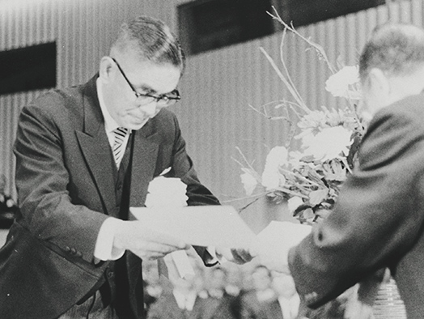
1961 yil Sifatni nazorat qilish bo'yicha eng nufuzli mukofotlardan biri bo'lgan Deming mukofotini oldi. Sovrinni qo‘lga kiritish uchun barcha xodimlarimiz tomonidan qilingan sa’y-harakatlar “Birinchi navbatda sifat” konsepsiyasi asosidagi madaniyatimizga asos soldi. 1953 yil Germaniyaning Robert Bosch GmbH kompaniyasi bilan texnik hamkorlik boshlandi. Ushbu kelishuv bizga kompaniyadan tashqaridagi bilimlardan foydalangan holda texnik tajribamizni kengaytirish, jahon darajasidagi muhandislikka erishish imkonini berdi.
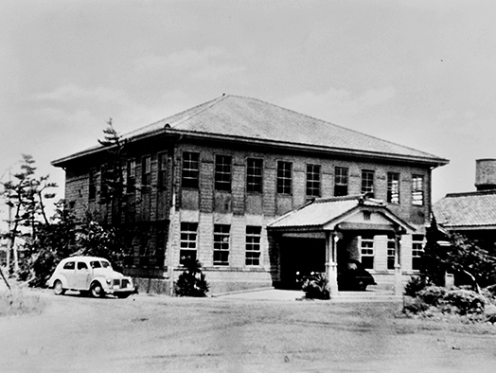
1 rasm. Sifatni nazorat qilish bo'yicha Deming mukofoti
https://www.denso.com/global/en/about-us/corporate-info/profile/heritage

Umumiy profilaktika ishlarining maqsadlari va faoliyati
Umumiy profilaktik xizmat ko‘rsatishning beshta maqsadi bor:
- Uskunaning samaradorligini oshirish uchun;
- Uskunaning ishlash muddati davomida samarali xizmat ko'rsatish tizimini ishlab chiqish;
- TPMni amalga oshirishda uskunani rejalashtiruvchi, loyihalashtiradigan, ishlatadigan yoki texnik xizmat ko'rsatadigan barcha bo'limlarni jalb qilish;
- Barcha xodimlarni faol jalb qilish;
- Motivatsion boshqaruv orqali TPMni targ'ib qilish;

Umumiy profilaktik xizmat ko‘rsatish chiqindining yetti turini (Muda yaponcha so'z bo'lib, "behudalik", "foydasizlik" yoki "isrofgarchilik" degan ma'noni anglatadi va Toyota ishlab chiqarish tizimi kabi tejamkor jarayon tafakkuridagi asosiy tushuncha bo'lib, resurslarni optimal taqsimlashdan uch xil og'ishlardan birini bildiradi.) aniqlaydi va keyin ularni, birinchi navbatda, Kayzenning bosqichma-bosqich yondashuvi orqali yaxshilash orqali yo'q qilish uchun tizimli ravishda ishlaydi.
TPM shuningdek, sakkizta faoliyat ustuniga ega, ularning har biri "nol" maqsadga erishish uchun o'rnatiladi. Bu ustunlar:
1.Yo'naltirilgan takomillashtirish (Kobetsu-Kaizen): Bu chiqindilarni yo'q qilishga qaratilgan. Asosiy chiqindilar materiallarni keraksiz tashishdir:
Mahsulotlarni fabrikalar, ish operatsiyalari, stollar va mashinalar o'rtasida ko'chirishda qo'shilgan narsa - etkazib berish vaqti, boshqacha aytganda, hech qanday qiymat yaratilmaydi.
Mutlaq minimumdan oshib ketadigan zahiralar: Ortiqcha ishlab chiqarish natijasida inventarizatsiya maydonchani egallaydi - bu zavod va idoralarda har doim yuqori bo'lgan narsadir. Boshqa muammolarni maskalash uchun inventarlardan foydalanish har doim mavjud. Esingizda bo'lsin, agar sizda juda ko'p ehtiyot qismlar bo'lsa, sifat bilan bog'liq muammolarni hal qilish uchun hech qanday rag'bat yo'q!
Xodimlarning harakatlari: qismlarni qidirishda, egilishda yoki materiallarga erishishda, asboblarni qidirishda va hokazo.
Jarayonning keyingi bosqichini kutish: kutish paytida mahsulot shunchaki "qo'shimcha xarajatlar" ni o'zlashtiradi - mijoz haqiqatan ham to'lamoqchi bo'lgan oxirgi narsa!
Talabdan oldin ortiqcha ishlab chiqarish: Bu tashkilotni mijozlarning talablarini o'zgartirish xavfiga duchor qiladi va boshqa chiqindilarni kamaytirish uchun firmani rag'batlantiradi, chunki muammolar yuzaga kelganda foydalanish uchun har doim juda ko'p qo'shimcha materiallar mavjud.
Qismlarga haddan tashqari ishlov berish: mijozning qiymat ta'rifiga erishish uchun juda tez yoki juda sekin yoki hatto juda aniq ishlaydigan mashinalarda ehtiyot qismlarni ishlatish. Ishni juda yaxshi bajarish bilan qanday muammo bor? Umuman olganda, bu bozor kutganlari uchun juda qimmat ish ekanligini anglatadi.
Ishlab chiqarishdagi nuqsonli qismlar: Agar jarayonlar nuqsonlarni keltirib chiqarsa, tekshirish uchun qo'shimcha xodimlar kerak bo'ladi va potentsial yo'qotishlarni hisobga olish uchun qo'shimcha materiallar kerak bo'ladi. Bundan ham yomoni, Tekshirish ishlamaydi. Oxir-oqibat, siz muammoni o'tkazib yuborasiz va keyin kimdir xaridorga nuqsonli mahsulotni yuboradi. Va o'sha mijoz mijozning qaysi nuqtada noroziligini sezadi. Qo'lda tekshirish faqat 79% samarali. Biroq, ba'zi hollarda, bu sizning yagona nazoratingiz. Shuning uchun, u ishlatiladi, lekin rezervasyonlar bilan.
2.Avtonom texnik xizmat ko'rsatish (Jishu-Xozen): Avtonom texnik xizmat ko'rsatishda operator asosiy o'yinchi hisoblanadi. Bu operatorlarning o'zlari tomonidan amalga oshiriladigan kundalik parvarishlash tadbirlarini o'z ichiga oladi, bu esa uskunaning buzilishini oldini oladi. Ushbu avtonom texnik xizmat ko'rsatish bosqichlari:
- Dastlabki tekshirish va tozalashni o'tkazing.
- Barcha ifloslanish manbalarini tuzating.
- Kirish mumkin bo'lmagan barcha joylarni tuzating.
- Mumkin bo'lgan standartlar uchun tozalash, tekshirish va moylash uchun barcha tartiblarni ishlab chiqing va sinab ko'ring.
- Oldingi vazifaga asoslanib, tekshirish tartib-qoidalarini o'tkazish va ishlab chiqish.
- Tekshiruvlarni mustaqil ravishda o'tkazing.
- Ilgari bajarilgan tekshirish tartib-qoidalarini standartlashtirishni qo'llang va iloji boricha mashina yaqinida vizual boshqaruvni qo'llang.
- Doimiy takomillashtirish uchun avtonom texnik xizmat ko'rsatishni davom ettiring.

3. Rejalashtirilgan texnik xizmat ko'rsatish: nol buzilishlarga erishish uchun.
4. Ta'lim va ta'lim: samaradorlikni oshirish uchun.
5. Dastlabki uskunalar/mahsulotni boshqarish: yangi mashinani joriy qilish yoki yangi mahsulotni ishlab chiqarish jarayonida yuzaga keladigan yo’qotishlarni kamaytirish.
6. Sifatga xizmat ko'rsatish (Hinshitsu-Hozen): Bu aslida "sifatga xizmat ko'rsatish". U TPM ning eng samarali sifatli vositasini o'z ichiga oladi: Poka-yoke (bu xatoni tekshirish yoki xatolarni tekshirishni anglatadi), u dizayn yoki ishlab chiqarishga yoki hatto ikkalasiga ham inson aralashuvi tufayli yo'qotishlarning oldini olish uchun zarur choralarni ko'rish orqali nol yo'qotishga erishishga qaratilgan.
7. Xavfsizlik, gigiena va atrof-muhit: nol ish bilan bog'liq baxtsiz hodisalarga erishish va atrof-muhitni muhofaza qilish uchun.
8. Office TPM: TPMga barcha tomonlarni jalb qilish uchun, chunki ofis jarayonlarini ham xuddi shunday tarzda yaxshilash mumkin.
Yakuniy tahlilda TPM "Muvaffaqiyatni o'lchash" dir. Bu shuni anglatadiki, bu takomillashtirish uchun umumiy uskuna samaradorligi (OEE) metodologiyasiga mos keladigan ishlash ko'rsatkichlari to'plamidir.

Tejamkor ishlab chiqarish kontseptsiyasining umumiy ko'rinishi.
Tejamkor ishlab chiqarish o'zlarining tashkilot muhitida jarayonlarni o'zgartirish va ish faoliyatini yaxshilashga yordam beradigan barcha turdagi tashkilotlarga bo'lgan ortib borayotgan ehtiyojni qondiradi va talabga asoslangan ta'minot tarmoqlari tomon evolyutsiyani qo'llab-quvvatlaydi. Mijozlarga xizmat ko'rsatish talablari etkazib beruvchilarning imkoniyatlarini shubha ostiga qo'yishda davom etar ekan, kompaniyalar raqobatbardoshlikni saqlab qolish uchun ko'proq xarajatlarga majbur bo'lishadi. Tashkilotlar uchun xarajatlarni samarali boshqarishning yagona yo'li:
- Mahsulot oqimini surishdan tortib olishga o'zgartirish - operatsion darajadan boshlab va tashqariga cho'zilgan haqiqiy tejamkor korxonaga aylanish uchun,
- Qo'shilgan qiymat operatsiyalarining aylanish vaqtini qisqartirish, ya'ni mahsulot yoki xizmatni mijozga yetkazib berish tezligini oshirish.
Vaqt o'tishi bilan bu o'zgarishlar tufayli ozg'in bo'lish va qiymatni saqlab qolish menejerlar va ta'minot zanjiri rahbarlari biznesni oldinga siljitadigan platformani talab qiladi. Tejamkor ishlab chiqarish falsafasi tashkiliy birlik ichida va undan tashqarida operatsiyalarni aniqlash, boshqarish va doimiy takomillashtirish uchun zarur bo'lgan barcha eng yaxshi amaliyot vositalari, jarayonlar va boshqaruv vositalarini taqdim etadi - oddiy jarayon xaritasidan tortib, qiymat oqimi va zavod dizaynigacha, ishlab chiqarishni rejalashtirish va ketma-ketlashtirishgacha oddiy Kanban va yetkazib beruvchi hamkorligidan tarqatish inventarlarini boshqarishgacha.
Arzon tushunchalar bilan shug'ullanadigan tashkilot uchun qiymat atamasini juda yaxshi bilish juda muhimdir. Ha, istisnosiz barcha tashkilotlar qiymat yaratishni xohlashadi, chunki qiymat sotish va rentabellikni ta'minlaydi. Biroq, barcha tashkilotlar qiymat mavhum emasligini va har doim ham 100% bo'lishi mumkin emasligini tan olishlari kerak. Tashkilotlar ko'pincha qo'shimcha qiymatga ega bo'lmagan, ammo zarur bo'lgan faoliyat bilan bir qatorda qo'shimcha qiymatga ega bo'lmagan, zarur bo'lmagan faoliyat bilan ham duch kelishadi. Arzon va ayniqsa, qiymat oqimini xaritalashda siz ushbu uchta qiymat toifasiga e'tibor qaratishingiz kerak (qiymat, qo'shimcha qiymat bo'lmagan / va qo'shilgan qiymat bo'lmagan / kerak emas) va ularni muayyan maqsadlar uchun optimallashtirishga harakat qilishingiz kerak.
Bir vaqtning o'zida talabga javob berish va operatsion samaradorlik bo'yicha katta yutuqlarga erishish, shu jumladan tsikl vaqtlari va inventarlarni keskin qisqartirish orqali tejamkor ishlab chiqarish mijozlarga xizmat ko'rsatishning tashkiliy muammolarini va rentabellik muammosini hal qilishga yordam beradi.
"Ozg'in" samaradorlik va samaradorlikni oshirish uchun kumush o'qmi? Yo'q. Ozg'inlik barqaror rentabellikka javobmi? Yo'q. Lean - bu qo'shimcha qiymatli faoliyat uchun tashkilotdagi fundamental o'zgarishlarga e'tibor qaratish orqali har qanday tashkilotga ushbu maqsadlarga erishishda yordam beradigan metodologiya. Biroq, bu o'zgarishlar isrofgarchilik va o'zgaruvchanlikni kamaytirishda dunyodagi Toyota va Hondas taqlid qilish bilan cheklanmaydi; Buning o'rniga, eng yaxshi amaliyotlarni aniqlashdan tashqari, ular o'z operatsiyalarining muhim paradigmalarini o'zgartirishlari kerak. O'z tajribamdan kelib chiqib, sizga quyidagilar kerak:
- Har qanday darajadagi bilimni sotib bo'lmasligini tan oling. Tarix bir necha bor ko'rsatib turibdiki, birlashish odatda bilimning aniq yo'qolishiga olib keladi.
- Barcha darajadagi barcha xodimlar tashkilot uchun bilim yaratishi mumkinligini tan oling - agar imkoniyat va tegishli e'tirof berilsa.
- "O'rganilgan narsalar" yordamida siz xarajatlarni (mehnat, material, kapital va boshqalar) kamaytirishingiz, samaradorlikni oshirishingiz va aylanish vaqtini yaxshilashingiz mumkinligini tan oling.
- O'rganilgan narsalar amalga oshirilmasa, hech qanday yaxshilanish bo'lmasligini tan oling.
- Noto'g'ri ketgan narsalarni (TGW) qayta-qayta tuzatmasdan tuzatish kerakligini va muvaffaqiyatni qayta-qayta takrorlash uchun Things Gone Gone (TGR) amalga oshirilishi kerakligini tan oling.

Tashkilotingizni qanday qilib tejamkor qilish kerak Xo'sh, tashkilotni tejamkor qiladigan asosiy tarkibiy qismlar nima?
Asosan, ular quyidagilar:
- O'zgarish muqarrar ekanligini tan olish. Natijada, siz shunga mos ravishda rejalashtirishingiz kerak.
- Tashkilot ichida norozilik va ochiq muloqotga ruxsat berish.
- Tashkilotingiz rahbariyatidan (ya'ni, yuqori menejment) takomillashtirishga sodiq bo'lishini va bu majburiyatni butun tashkilotga etkazishda ishtirok etishini talab qilish.

Takomillashtirishdan oldin tashkilot hozir qayerda ekanligini va qaerga borishni xohlayotganini aniqlashi kerakligini tan olgan holda. Jarayonni xaritalash "joriy holat" ni, shuningdek "kerak va bo'lishi mumkin bo'lgan holatni" aniqlashga yordam beradi.
Hozirgi holatdan kerak yoki bo'lishi mumkin bo'lgan holatga o'tish tizimni ishlab chiqish va unga amal qilish masalasidir.
Yakuniy o'zgarish tashkilot rahbariyati zarurat va o'zgarishlarning butun tashkilot uchun foydasini ifodalay olgan taqdirdagina sodir bo'lishini tan olish. Bu shuni anglatadiki, rahbariyat doimiy ravishda o'zgarishlarga bo'lgan ehtiyojni, shuningdek, uning muvaffaqiyatiga ishonchini kuchaytirishi kerak.
E'tirof etingki, moyillikka o'zgartirish uzoq muddatli majburiyat bo'ladi.
Jarayonlaringizni xaritada ko'rish.
Jarayonni barcha bu qisqartirishlar bilan optimallashtirish uchun, birinchi navbatda, siz joriy jarayonni bilishingiz va keyin idealni loyihalashingiz kerak. Birinchisi an'anaviy jarayonlar oqimi diagrammasidan foydalanadi, ikkinchisi esa jarayon oqimi qiymatini xaritalashdan foydalanadi. Takomillashtirish bo'yicha sayohatingizni endigina boshlayotgan va qaysi jarayon xaritasidan foydalanishni bilmoqchi bo'lganlar uchun avvalo ikkalasi o'rtasidagi farqni tushunish muhimdir. Axir, tanlov jarayoni - umuman olganda - resurslarning mavjudligi va muddatlariga, shuningdek, loyiha tajribasiga bog'liq. Biroq, umumiy ma'noda, bu erda farq:
- Qiymat oqimini xaritalash jarayonlar ichidagi va jarayonlar orasidagi chiqindilarni aniqlaydi.
- Bundan farqli o'laroq, jarayonning batafsil xaritasi mijozning ovozini ham, jarayon natijalarini ham aniqlaydi va jarayon kirishlarini aniqlaydi va tasniflaydi.
Ushbu farqni tushunganingizdan so'ng, tanlov juda oddiy. Keling, har birini batafsil ko'rib chiqaylik.
Qiymat oqimini xaritalash. Qiymat oqimini xaritalash kompaniyaning xaridordan mijozga tovar yoki xizmatlar oqimini yuqori darajada ko'rib chiqadi. U odatda 10 dan ortiq bosqichni o'z ichiga olmaydi, ko'pincha taxminan 7. Amaliyotchilar kompaniya jarayonlaridagi haqiqiy to'siqni topish uchun burg'ulashlari mumkin. Qabul qilingan asosiy ko'rsatkichlar tsikl vaqtlari, nuqsonlar stavkalari, kutish vaqtlari, xodimlar soni, inventar darajalari, o'tish vaqtlari va boshqalar. Batafsil jarayon xaritasi. Taqqoslash uchun, jarayonni batafsil xaritalash jarayonga chuqurroq kirib borish bilan batafsilroq ko'rinishni ta'minlaydi. Jarayonning har bir bosqichining kirish va chiqishlari olinadi va ularning har biri muhim, shovqin, standart ish tartibi yoki boshqariladigan deb tasniflanadi. Ushbu vositadan foydalanishning kaliti kirish va chiqishlarni nazorat qilishdir. Batafsil jarayon xaritasi jarayonda qaror qabul qilish nuqtalarini hujjatlashtirishga yordam beradi.
Qiymat oqimi xaritasini yaratish. Garchi ko'pchilik batafsil va yuqori darajadagi jarayon xaritalari tushunchalari bilan tanish bo'lsa-da, ko'pchilik qiymat oqimi xaritalarida tushuntirishga muhtoj. Qiymat oqimini xaritalash kompaniyalarga yaxshilanish sohalarini oldindan aniqlash va ustuvorligini aniqlash hamda takomillashtirish bo'yicha o'lchanadigan maqsadlarni belgilash imkonini berib, tasodifiy yaxshilanishlardan qochishga yordam beradi. Bu uch bosqichda amalga oshiriladi:
1-bosqich: Kompaniyaning bugungi kunda o'z mijozlariga qanday xizmat ko'rsatishini ko'rsatadigan joriy holat xaritasini yarating.
2-bosqich: Chiqindilarni kamaytirish va o'zgarishlarning ta'sirini ko'rsatadigan kelajak-davlat xaritasini tuzing.
3-bosqich: kelajak holatiga erishish rejasini ishlab chiqish va amalga oshirish.

SixSigma lug'ati tomonidan qiziqarli ta'rif berilgan:
Qiymat oqimi - bu mahsulot yoki xizmatni ishlab chiqarish uchun zarur bo'lgan asosiy oqimlar orqali mahsulot yoki xizmatni olib kelish uchun mijoz to'lashga tayyor bo'lgan jarayonning barcha bosqichlari (ham qo'shilgan va qo'shilgan qiymatsiz).
Qiymatlar oqimini xaritalashning asosiy elementlaridan biri shundaki, u belgilangan jarayonlarning asosiy chizig'ini ta'minlay oladi. Ushbu ta'rifdagi tanqidiy ibora "mijoz to'lashga tayyor": boshqacha qilib aytganda, u o'ziga xos qiymatga ega - shuning uchun nom qiymati oqimi. Agar kompaniyaning mijozi uning jarayonidan o'tgan bo'lsa, bu mijoz qanday munosabatda bo'ladi? Bu mijoz o'z mahsulotiga qo'shilgan qiymatdan juda xursand bo'ladi, lekin ular nafaqat qiymat qo'shmaydi, balki qiymatni yo'qotadigan jarayonlarni ko'rganlarida juda baxtsiz bo'ladi, masalan, parchalanish, qayta ishlash, inventarizatsiya, tekshirish, kechikishlar va hokazo. Boshqacha qilib aytganda, mijoz o'z mahsulotini ishlab chiqarishda qiymat va isrofni ko'radi. To'g'rirog'i, hech kim barcha chiqindilarni yo'q qila olmasa ham, chiqindilarni aniqlash uchun qiymat oqimi xaritasidan foydalanish ularni yo'q qilish rejasini aniqlashga yordam beradi. Biroq, kompaniya o'z qiymat oqimini aniqlashdan oldin, quyidagilarni aniqlashi kerak:
- Mijoz to'lashga tayyor bo'lgan jarayondagi qiymat.
- Mahsulot yoki xizmatni mijozga yetkazib berish uchun zarur bo'lgan qadamlar.
- Ularning har birida nima ahamiyatga ega

Albatta, har qanday jarayonda qiymat yaratadigan va yaratmaydigan bosqichlar mavjud. Biroq, ba'zi bir qo'shimcha qiymat bo'lmagan qadamlarni (ehtimol, qoidalar, siyosat va joriy texnologiyalar tufayli) yo'q qilib bo'lmasligini yoki hech bo'lmaganda ularni darhol yo'q qilib bo'lmasligini tan olish juda muhimdir. Biroq, ularni minimallashtirish mumkin. Shunday qilib, oqim qiymatining harakati kompaniyaning daromadiga foyda keltiradigan jarayonda chiqindilarni yo'q qilish yoki hech bo'lmaganda minimallashtirishdir. Lekin qiymat va isrof nima? Qiymat - bu mijozlar ehtiyojlarini qondirish uchun xom ashyo yoki ma'lumotni o'zgartiradigan yoki shakllantiradigan faoliyat. Qiymatning yana bir ta'rifi - mijozning mahsulot va uning funktsiyalari uchun to'lashga tayyorligi. Boshqa tomondan, chiqindilar vaqt, resurslar va/yoki makonni sarflaydigan, lekin mijozlar ehtiyojlarini qondirishga hissa qo'shmaydigan har qanday faoliyatdir. Chiqindilarga misollar kiradi:
- Ortiqcha ishlab chiqarish
- Inventarizatsiya
- Transport
- Kutilmoqda
- Harakat
- Ortiqcha ishlov berish
- Tuzatish
- Inson resurslarining iqtidori va bilimidan foydalanmaslik

Ushbu misollarga qo'shimcha ravishda, chiqindilarning ba'zi sabablari:
- Tartib (masofa)
- Uzoq sozlash vaqti
- Mumkin bo'lmagan jarayonlar
- Yomon texnik xizmat
- Noto'g'ri ishlash usullari
- Noto'g'ri tayyorgarlik
- Mahsulot dizayni
- Samaradorlik o'lchovlari
- Ishlab chiqarishni rejalashtirish va rejalashtirish samarasizligi
- Uskunani loyihalash va tanlash
- Ish joyini noto'g'ri tashkil etish
- Ta'minotchi sifati/ishonchliligi va boshqalar

Jarayonning qiymat oqimini qanday xaritalash mumkin?
Xo'sh, jarayonni baholashni qanday davom ettirish kerak? Javob oddiy uch bosqichli yondashuv - agar jamoa qiymat oqimini juda yaxshi tushunsa.
1-qadam: Mahsulotlar roʻyxatini tuzing va ularni oilalarda guruhlang. Misol uchun, investitsiya kompaniyasi turli xil investitsiya imkoniyatlarini taklif qiladi, masalan, investitsiya fondlari, 401Ks, aktsiyalar va boshqalar. Moliya kompaniyasi har xil turdagi kreditlarni, jumladan, birinchi ipoteka, uy-joy kapitali, avtokreditlar va kichik biznes kreditlarini taklif qiladi. Ishlab chiqarish zavodida turli xil mashinalar mavjud. Oddiy stol qurish orqali mahsulotlarni oilalarga guruhlash nisbatan oson. Maqsad nafaqat barcha mahsulot oilalarini aniqlash, balki har bir mahsulot qanday jarayon bosqichlarini qo'llashini aniqlashdir. Bu jonli, nafas oladigan stol bo'ladi, shuning uchun loyiha guruhi o'z tahlillariga chuqurroq kirib borishi sababli keyingi qayta ko'rib chiqishga tayyor bo'lishi kerak.
2-qadam: Qaysi mahsulot, mashina yoki xizmat asosiy ekanligini aniqlang. Garchi mahsulot yoki xizmat turli jarayonlardan foydalanishi mumkin bo'lsa-da, kompaniya kompaniya maqsadlari uchun muhim bo'lgan jarayonlarga e'tibor qaratib, bir vaqtning o'zida bitta jarayonga e'tibor qaratishi kerak. Uskuna yoki mashinaga kelsak, oqimdagi eng muhim narsaga e'tibor qaratish ham muhimdir. Ko'pgina hollarda, kompaniyaning takomillashtirish rejalari uning umumiy maqsadlari yoki qarashlari bilan aniq aloqasi bo'lmagan jarayonni takomillashtirish loyihalari bilan to'ldirilishi mumkin. Cheklangan resurslar mavjud bo'lganda, sa'y-harakatlar faqat amalga oshirilishi kerak bo'lgan loyihalarga qaratilishi kerak. Qaysi mahsulot oilasini tahlil qilishni tanlash biznesning individual holatiga bog'liq bo'ladi. Tahlil qilinadigan mahsulot yoki xizmatlarga misollar quyidagilardan iborat:
- Kompaniya maqsadlari/vizionidan kelib chiqadi
- Jarayonning eng ko'p bosqichlaridan foydalaning
- Kamchilik darajasi yuqori ekanligi ma'lum
- Mijozning ovozini ifodalang va mijozlarga eng yuqori daromad stavkasini taklif qiling
- Dollar va/yoki birliklarda katta hajmlar

3-qadam: Jarayon bosqichlarini hujjatlashtiring.
Ushbu bosqichda siz dastlabki yurishni amalga oshirishingiz kerak. Jarayon bosqichlarini hujjatlashtirish uchun SIPOC(Suppliers, Inputs, Process, Output, and Customers) diagrammasidan foydalaning (ta'minotchilar, kirishlar, jarayon, chiqish va mijozlar xaritasi). Mijozlardan boshlang va orqaga qarab ishlang. Loyiha jamoasi teskari tartibda ishlash orqali ko'proq ma'lumotga ega bo'ladi. Ko'rish paytida mijoz haqida o'ylab ko'ring va quyidagi savollarni bering:
- Mijoz mahsulot yoki xizmatni qanday oladi?
- Xaridorga mahsulot yoki xizmatni etkazib berishga nima undaydi?
- Qanday kirishlar bor?
- Bu ma'lumotlar qayerdan ta'minlanadi?

Ko'rib chiqish tugallangandan so'ng, qiymat oqimini tushunish uchun dastlabki ma'lumotlar yetarli bo'lishi kerak va qiymat oqimining batafsil tasviri bilan joriy holat qiymat oqimi xaritasini yaratishni boshlash kerak. 1.1-rasmda jarayonning tipik diagrammasi keltirilgan.
Hozirgi holat va kelajak xaritalarini ishlab chiqish. Qiymat oqimini xaritalash joriy va kelajakdagi jarayon xaritalarini talab qiladi (1.2 va 1.3-rasmlarga qarang). Biroq, kelajakdagi davlat xaritalari ko'pincha xizmatlarda yoki ma'muriy tashkilotlarda kamroq aniqlangan. Ushbu tashkilotlar odatda strategik istiqbolni talab qiladi, masalan, xizmat ko'rsatishning yangi modeli qanday ko'rinishga ega. Qiymat oqimini xaritalash odatda bitta mahsulot oilasiga qaratiladi, lekin faqat bitta mahsulot oilasini tanlash xizmat ko'rsatuvchi tashkilotda to'g'ri kelmasligi mumkin, ayniqsa mijoz turli kanallar orasidan tanlashi mumkin bo'lsa. Masalan, bank sohasida mijoz onlayn, elektron pochta yoki telefon banki kabi kanallarni tanlashi mumkin. Bitta mahsulot oilasiga e'tibor qaratish barcha mavjud yaxshilash imkoniyatlarini aniqlash uchun zarur bo'lgan tushunchani bermasligi mumkin. Bunday hollarda qiymat oqimini xaritalash metodologiyasi boshqa vositalar bilan birlashtirilishi mumkin, masalan, muammolar tahlili. Misol uchun, 1.2-rasm qiymat oqimini xaritalash misoli - joriy holat.
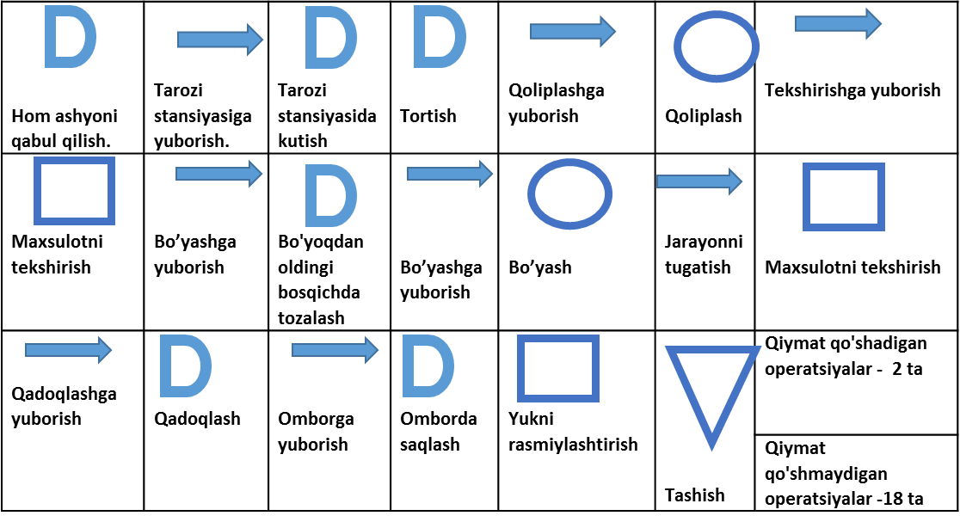
1.1-rasm. Oddiy jarayon sxemasiga misol.

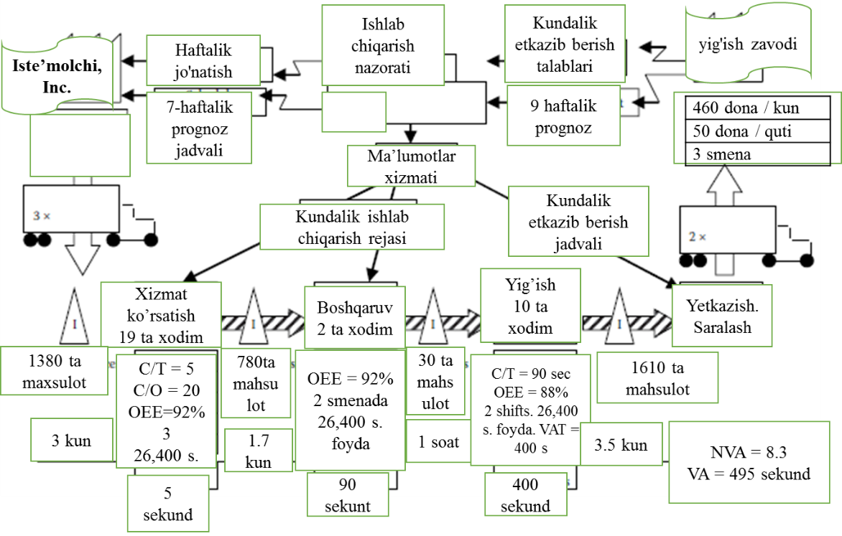
1.2-rasm. Qiymat oqimini xaritalash misoli - joriy holat.
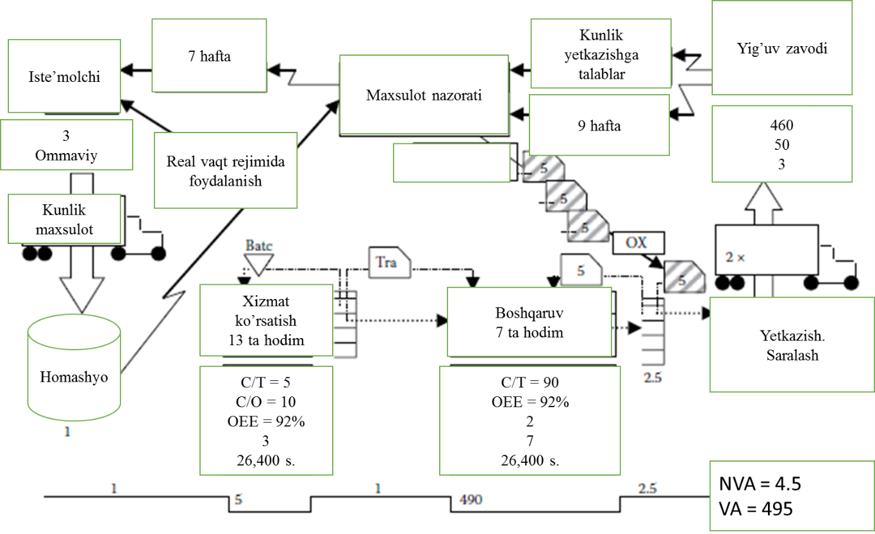
1.3-rasm. Qiymat oqimini xaritalash misoli - kelajakdagi holat.

Jarayonni batafsil xaritalash.
Yuqorida aytib o'tilganidek, ba'zi hollarda, an'anaviy jarayon oqimi diagrammasi yoki qiymat oqimini tanlashning aniq usuli yo'q. Bunday hollarda, jarayonni batafsil xaritalashdan foydalanish va unga qiymat oqimini xaritalash ma'lumotlarini qo'shish orqali ikkala modeldan ham foydalanishingiz kerak. Har bir turdagi xarita turli xil o'zgaruvchilarni aniqlash uchun qo'llanilsa-da, qiymat oqimining tarkibiy qismlarini batafsil jarayon xaritasi bilan birlashtirishda ko'proq ahamiyatga ega. Batafsil jarayon xaritasi qiymat oqimi xaritasi bajaradigan barcha jarayon komponentlarini o'z ichiga oladi va uni batafsilroq qismlarga ajratish mumkin. Batafsil jarayon xaritalarini yaratishga sarflangan vaqt tufayli, qiymat oqimini xaritalash qiyinchilikni aniqlagandan so'ng, batafsil jarayon xaritasini o'z ichiga olishi mumkin. Masalan, 1.3-rasm qiymat oqimini xaritalash-kelajak holatiga misoldir.
Ish maydonini tashkil etishning "5S" metodologiyasi
5S metodologiyasi Toyota tomonidan ishlab chiqilgan kontseptsiyadir: odatda ish joyini, ayniqsa umumiy ish joyini (masalan, do'kon yoki texnik xizmat ko'rsatish maydoni) tashkil qilish va uni tartibli saqlash usuli sifatida aniqlanadi. 5S ning asosiy maqsadlari ish joyidagi ma'naviyat va samaradorlikdir. 5S ning ta'kidlashicha, hamma narsaga joyni belgilash orqali narsalarni qidirish bilan vaqt behuda ketmaydi. Bundan tashqari, belgilangan joydan biror narsa etishmayotgani tezda aniq bo'ladi.
Oldingi matnga qo'shimcha ravishda, 5S va "standartlashtirilgan tozalash" o'rtasidagi yana bir asosiy farq bu Seiton. Seiton ko'pincha noto'g'ri tushuniladi, ehtimol "S" bilan boshlangan ingliz so'ziga (masalan, "sort" yoki "to'g'rilash") tarjima qilish harakatlari tufayli. Bu erda asosiy tushuncha narsalar yoki harakatlarni ish oqimiga mos keladigan tarzda buyurtma qilishdir. Masalan, asboblarni ishlatish joyida saqlash kerak; ishchilar materiallarga kirish uchun qayta-qayta egilishlari kerak emas; oqim yo'llari samaradorlikni oshirish uchun o'zgartirilishi mumkin va hokazo.
5S'lar quyidagicha tavsiflanadi:
- Seiri (Saralash). Bu funktsiya zavod va ish joyidagi barcha asboblar, materiallar va hokazolarni ko'rib chiqishni va faqat muhim narsalarni saqlashni o'z ichiga oladi. Qolganlarning hammasi saqlanadi yoki tashlanadi.

- Seiton (To'g'rilang yoki Tartibga soling). Bu funksiya samaradorlikka qaratilgan. Bu "To'g'rilang yoki tartibga soling" deb tarjima qilinganda, bu ko'proq saralash yoki supurish kabi ko'rinadi, ammo maqsad asboblar, jihozlar va qismlarni ish oqimiga yordam beradigan tarzda tartibga solishdir. Masalan, asboblar va jihozlar ishlatiladigan joyda saqlanishi kerak (ya'ni, oqim yo'lini to'g'rilash) va jarayonni samaradorlikni maksimal darajada oshiradigan tartibda o'rnatish kerak.

- Seiso (supurish yoki tizimli tozalash). Bu funksiya ish joyini toza va ozoda saqlash zarurati. Har bir smena oxirida kundalik faoliyat, ish joyi tozalanadi va hamma narsa o'z joyiga qaytariladi, bu esa nima qaerga ketishini bilishni osonlashtiradi; Bu erda hamma narsa bo'lishi kerak bo'lgan joyda ekanligini bilish juda muhimdir. Muhim nuqta shundaki, tozalikni saqlash kundalik ishning bir qismi bo'lishi kerak - narsalar juda tartibsiz bo'lganda vaqti-vaqti bilan boshlanadigan ish emas.

- Seiketsu (Standartlashtirish). Bu funksiya standartlashtirilgan ish amaliyotlaridan yoki izchil va standartlashtirilgan tarzda ishlashdan iborat. Har bir inson yuqoridagi 3Sni saqlab qolish uchun qanday mas'uliyat borligini aniq biladi.

- Shitsuke (qo'llab-quvvatlash). Va nihoyat, bu oxirgi funktsiya standartlarni saqlash va ko'rib chiqishni anglatadi. Oldingi 4S o'rnatilgandan so'ng, ular ishlashning yangi usuliga aylanadi. E'tiborni ushbu yangi ishlash usuliga qarating va asta-sekin eski ishlash usullariga qaytishga yo'l qo'ymang. Biroq, taklif qilingan takomillashtirish yoki yangi ish usuli, yangi vosita yoki yangi chiqish talabi kabi muammo yuzaga kelganda, birinchi 4S-ni ko'rib chiqish maqsadga muvofiqdir.

Foydalanilgan adabiyotlar
- "OEE Primer", D.H.Stamatis, Taylor and Francis group LLC, 2010
- “Juran’s Quality Handbook", Joseph M. Juran, A. Blanton Godfrey,McDraw-Hill, 2015
- "OEE Guide to Smart Manufacturing", Dr. Jill A O'Sullivan, Dr. Theresa Nick, Sandy Abraham, DMMSI, Associates Inc, 2016
- "Understanding, Measuring, and Improving Overall Equipment Effectiveness: How to Use OEE to Drive Significant Process Improvement", Ross Kenneth Kennedy, Productivity Press, 2017
- Overall Equipment Effectiveness, Robert C. Hansen, Industrial Press, 2011
- https://www.oee.com/
- https://www.leanproduction.com/oee/
- https://sixsigmadsi.com/what-is-oee/

